**Démarches pour s’inscrire à une option activité sportive au semestre 2**

**La période d'inscription aux activités sportives des UE pour le semestre 2 est fixée du 6 au 19 janvier.**

Vous pouvez poursuivre votre activité sportive du semestre 5 ou en découvrir une nouvelle, l'inscription est obligatoire et se fait exclusivement via le portail sportif.

**Attention : Les UE sont à choisir sur** l'**ENCART BLANC** lors de l'inscription. L'ENCART VERT est réservé aux activités de loisirs.

Afin de garantir leur place, n'attendez pas le dernier moment 🙂 Certaines activités étant très demandées, les places peuvent être limitées.

Voici le lien  [https://sport-upsaclay.f](https://sport-upsaclay.fr/index.php?page=7&adh=3380)r

1/ Se connecter sur votre compte

2/ Cliquer sur " CLIQUER ICI POUR S'INSCRIRE A DES SPORTS

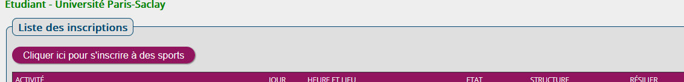

3/ Choisir l'encart BLANC

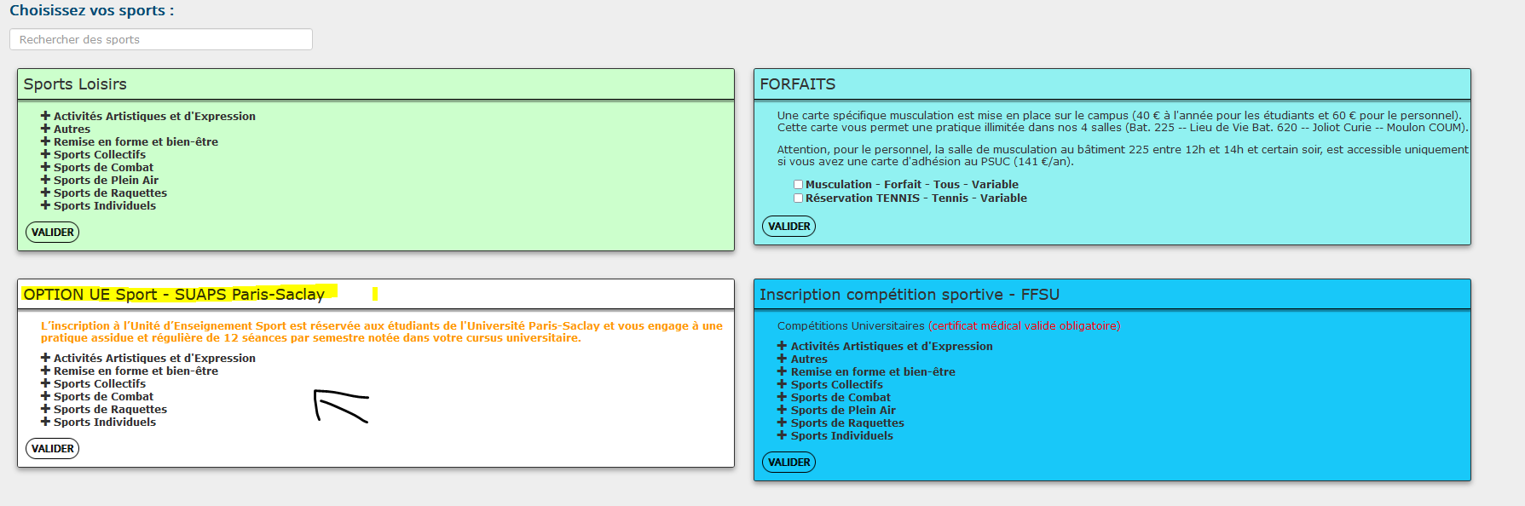

Si vous rencontrez de vraies difficultés, vous pouvez contacter la secrétaire du SUAPS au 01 69 15 79 32 ou encore mieux par mail : [maryline.felicetti@universite-paris-saclay.fr](mailto:maryline.felicetti@universite-paris-saclay.fr)